As luas do Sistema Solar

**2012**

Kátia Satie Sasaki

Universidade de São Paulo

24/03/2012

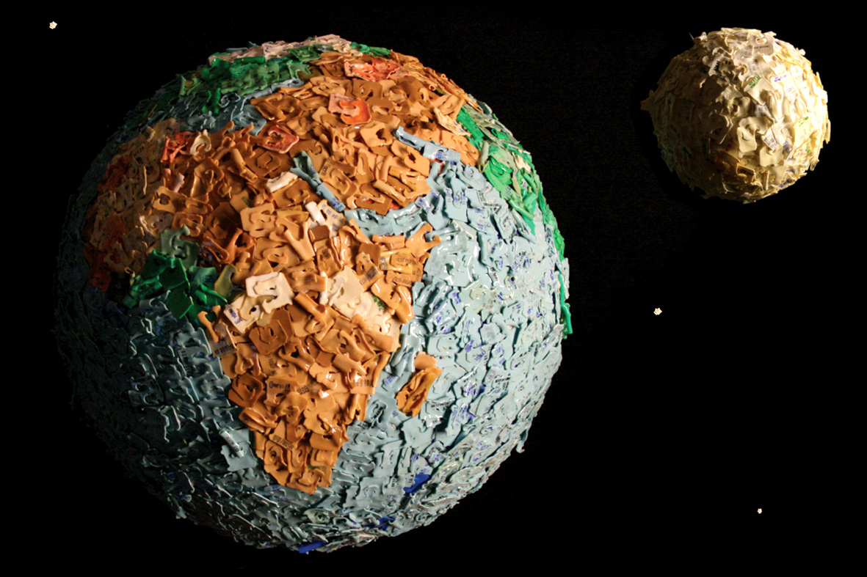

Conteúdo

**1.** **Introdução** 3

**2.** **Há quatro centenas de anos atrás. . .** 3

**3.** **O que são e de onde vêm as luas?** 4

☽ Formação Simultânea 5

☽ Captura 5

☽ Processos Catastróficos 5

**4.** **As Top 20 do Sistema Solar** 5

☽ **20 - Febe** 5

☽ 19 - Nereida 6

☽ **18 - Miranda** 6

☽ **17 – Dione** 6

☽ **16 – Caronte** 6

☽ **15 – Tritão** 7

☽ **14 – Atlas** 7

☽ **13 – Pã** 7

☽ **12 – Deimos** 8

☽ **11 – Fobos** 8

☽ **10 – Mimas** 8

☽ **9 – Hipérion** 9

☽ **8 – Jápeto** 9

☽ **7 – Calisto** 9

☽ **6 – Titã** 10

☽ **5 – Ganimedes** 10

☽ **4 – Lua** 10

☽ **3 – Europa** 11

☽ **2 – Encélado** 11

☽ **1 – Io** 12

**5.** **Referências Bibliográficas** 13

**Introdução**

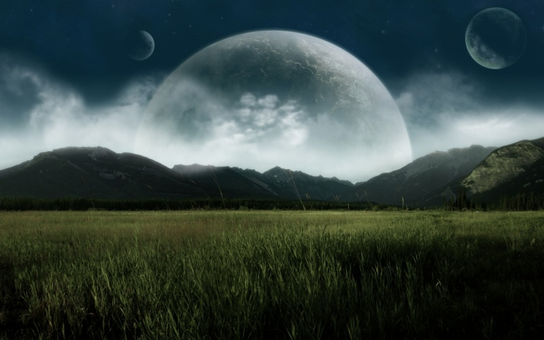Neste universo de possibilidades até para os sonhos mais inimagináveis somos convidados a conhecer os objetos celestes que encantam aos olhos, iluminam a escuridão e acalentam a alma. Um desses objetos que tanto fascinam e que tem inspirado músicas, poesias e até mesmo estudos científicos bastante dedicados é a nossa Lua, o satélite natural da Terra que tem nos acompanhado desde o surgimento da humanidade.

Figura 1 - Figura ilustrativa de um planeta com mais de uma lua no céu.

No entanto, o que poucos sabem é que a Lua é apenas uma entre centenas de luas que orbitam não somente planetas, como a Terra, mas também planetas anões, asteroides e outros corpos menores do Sistema Solar. Para aqueles que já apreciam nossa Lua prateada no céu, imaginem quão fantástico seria poder observar mais de 60 luas girando a seu redor, amarelas, brancas, redondas, ovais, esponjosas, vulcânicas ou até mesmo inteiramente cobertas por gelo!

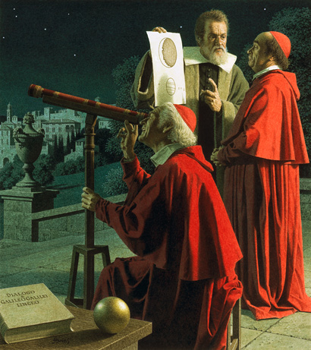É nesse cenário que se inserem os satélites naturais como Europa, Titã, Encélado, Io, Iápetus, Phobos, Deimos, Tritão, Mimas, Nereida, Caronte e muitas outras luas, iluminando as noites dos astros que estão constantemente circundando, como se fossem vigias noturnos. Seus segredos, seus mistérios e principais peculiaridades serão os temas das próximas seções, contando a história desde a sua descoberta que mostrou que o universo é uma caixinha de surpresas, e que é possível que não estejamos sozinhos nas vizinhanças do Sistema Solar...

1. **Há quatro centenas de anos atrás. . .**

Foi Galileu Galilei (1564-1642) a primeira pessoa a utilizar um telescópio para poder observar o céu, as estrelas e os planetas que nele cintilavam. E também foi ele, que além de físico era também matemático, filósofo e astrônomo nas horas vagas, quem descobriu que o planeta Terra não era o único a ter uma companheira para viajar no espaço sideral. Os primeiros registros que fez sobre as chamadas Luas Galileanas, luas do maior planeta do Sistema Solar que é Júpiter, datam de Janeiro de 1610 em Veneza, na Itália.

Figura 2 - Galileu Galilei explicando sobre fases da lua e as luas galileanas.

Como naquela época a mitologia era bastante influente, Simon Marius(1573-1624), astrônomo alemão que competiu com Galileu para ver quem descobriu primeiro as quatro maiores luas de Júpiter, nomeou-as como Ganimedes, Europa, Io e Calisto, as quais serão apresentadas um pouco mais adiante.

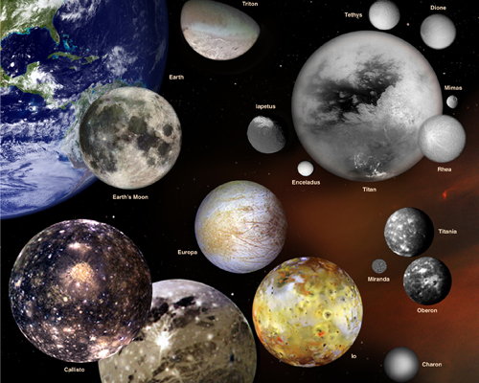Poucos anos depois, em 1655 foi descoberta a maior lua de Saturno, o planeta dos anéis, conhecida como Titã. Por volta de um século depois foram descobertas mais duas luas de Saturno e duas em Urano, sendo que o total de luas conhecidas em 1969, quando o primeiro homem pousou na Lua, era de 23 luas das mais de 350 de que se tem notícia. Isso se deve ao fato de que foi apenas naquela época, da Guerra Fria, que o investimento e o interesse científico no setor aeroespacial passaram a ser mais fortes.

Hoje se sabe que existem no Sistema Solar 172 luas que giram ao redor de planetas, 7 ao redor de planetas anões, 138 ao redor de asteroides. Além disso, existem também mais 74 luas que giram ao redor de outros objetos, fora do Sistema Solar, como ao redor de exoplanetas que também têm uma estrela e um sistema próprio.

Figura 3 - Luas do Sistema Solar e a Terra – Um comparativo de dimensões.

1. **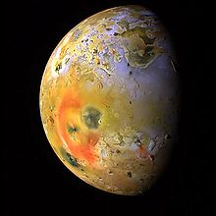****O que são e de onde vêm as luas?**

Por definição, uma lua pode ser entendida como um corpo que orbita outro corpo que não a estrela do Sistema, ou seja, um satélite natural de planetas, planetas anões, asteroides e outros corpos menores.

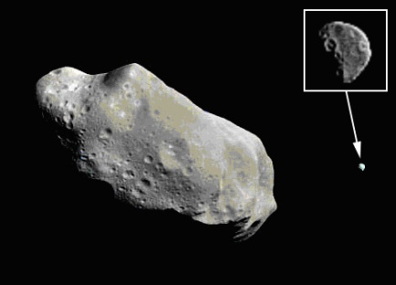As luas em geral não se enquadram em uma categoria única, sendo, portanto, bastante variadas. Sua coloração pode ser desde amarelada, como é o caso de Io como também podem ser prateadas, que é o caso da nossa Lua. Podem ter um formato mais esférico pela sua gravidade ou também um formato menos convencional, como o de uma batata ou um disco voador. O fato é que essa grande diversidade de luas que as torna objetos tão interessantes de serem estudados, desde suas características de superfície, suas primeiras observações, a maneira como giram ao redor de outro corpo e inclusive como elas se formaram.

Figura 4 - O asteroide Ida e sua lua Dactyl.

Figura 5 - A lua Io de Júpiter.

Falando em formação, eis um ponto bastante difícil de gerar um acordo entre os diversos pesquisadores e cientistas. Isso porque existe mais de um processo pelo qual elas podem ser formar; na verdade, são basicamente três os principais: formação simultânea, captura ou processos catastróficos como desintegrações e colisões.

* 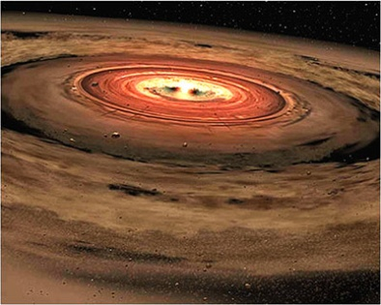Formação Simultânea

Figura 6 - Disco de acreção.

Pelo processo de formação simultânea, uma lua se forma juntamente com o corpo que ele passa a orbitar. Assim, pelo processo de acreção ou adição de matéria as luas se formam pela “poeira” do disco de matéria espacial que também forma o corpo maior.

* 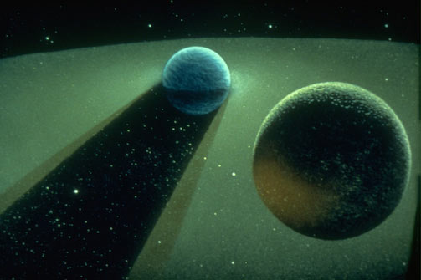Captura

Figura 7 - Um disco de poeira ao redor da Terra e a Lua sendo "freada" e capturada.

Como o próprio nome diz, o processo de captura envolve a atração de uma lua para um planeta ou outro corpo devido à sua atração gravitacional, uma força que puxa a lua até ficar próxima o suficiente para girar ao redor dele.

* 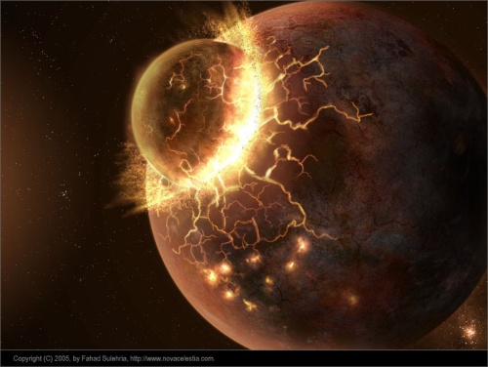Processos Catastróficos

Segundo esse processo, as luas poderiam se formar, por exemplo, de uma colisão entre dois planetas que deixassem alguns fragmentos, que se uniriam e virariam luas. Dependendo da massa, esses fragmentos “colados” poderiam ficar esféricos e girar ao redor de um dos planetas. Outra possibilidade é que uma lua sendo muito forçada pela gravidade de um objeto acabe se desintegrando e formando outras luas.

Figura 8 - Processo de colisão entre dois planetas.

1. **As Top 20 do Sistema Solar**

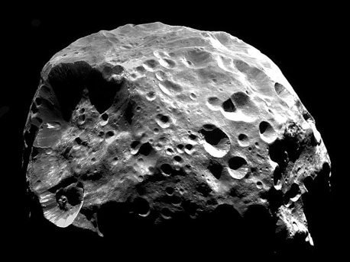Depois de explicadas algumas características gerais das luas, agora 20 delas serão apresentadas com mais detalhes; com sua história mitológica, sua localização no espaço e as peculiaridades que as tornam parte do grupo top 20 luas mais fascinantes do Sistema Solar.

* **20 - Febe**

Localizada na órbita mais distante de Saturno, Febe está a cerca de 13.000.000 km do planeta e tem diâmetro aproximado de 220 km, podendo ter sido parte do cinturão de Kuiper. Na mitologia, Febe era uma titânide, filha de Urano, deus primordial, e Gaia, deusa Terra. Era a deusa da lua e também um oráculo, pessoa que prevê o futuro; sendo que lutou junto aos titãs contra Zeus e os outros deuses do Olimpo. Além de ser bem disforme, lembrando a cabeça de um alienígena, Febe orbita Saturno girando contra a rotação do planeta.

Figura 9 - Febe, lua de Saturno.

## http://orbides.1gb.ru/orbf/oru-080401-7.jpg19 - Nereida

Localizada na órbita de Netuno, Nereida é um dos maiores satélites naturais do planeta, com diâmetro médio de 340 km e bastante irregular. Na mitologia, nereida era o nome dado a uma filha de Nereu, senhor dos Mares antes de Netuno; ninfa aquática que podia ter corpo de sereia. Uma curiosidade é que Nereida leva menos da metade do tempo que a Terra leva para girar ao redor de si mesma, cerca de 11.5h, com um brilho que vai variando ao longo do tempo.

Figura 10 - Nereida, lua de Netuno (computadorizada).

* **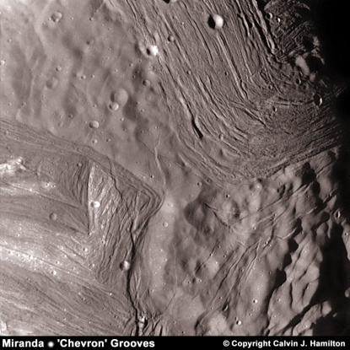****18 - Miranda**

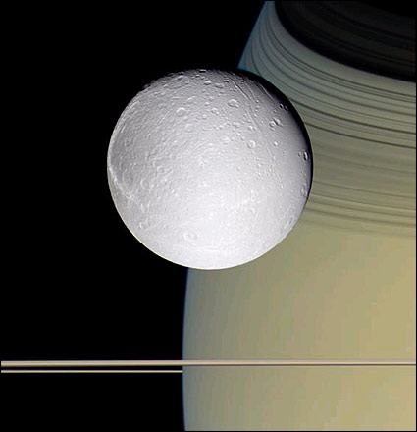Localizada na órbita de Urano, Miranda tem o diâmetro aproximado de 470 km com superfície coberta de desfiladeiros que chegam a 20 km de profundidade. Acredita-se que ela possa ter sido desintegrada e depois seus pedaços reunidos umas 5 vezes. Seu nome não é mitológico, vindo de uma obra de Shakespeare intitulada “A Tempestade”. Acredita-se que pela sua superfície tão deformada Miranda tenha sido atingida por outra lua com metade do seu tamanho, a qual teria formado os anéis de Urano.

Figura 11 - Miranda, lua de Urano.

* **17 – Dione**

Dione, assim como Febe, é uma lua que orbita Saturno e está localizada a aproximadamente 377.000 km de distância do planeta e é feita 60% de gelo e 40% de rocha. Na mitologia, Dione era irmã de Febe, também titânide e irmã de Cronos, que é Saturno na mitologia romana. Assim como nossa Lua, Dione sofre efeito de maré por atração gravitacional e graças a isso fica com sempre a mesma face voltada para o planeta.

Figura 12 - Dione, Lua de Saturno.

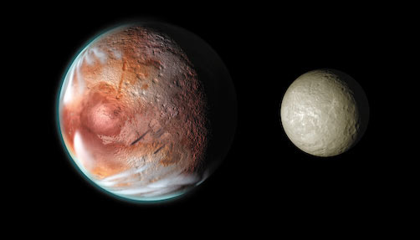

* **16 – Caronte**

Caronte é uma lua que orbita o planeta anão Plutão, distante dele cerca de 19,640 km e com ele formando um sistema duplo, porque a diferença de atração gravitacional entre eles não é significativa. Na mitologia, Caronte era o 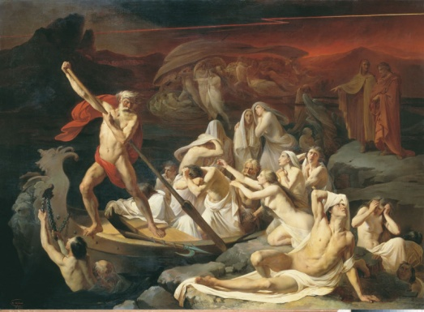barqueiro que levava as almas para o mundo dos mortos atravessando os rios Estige e Aqueronte, cobrando por isso uma moeda. Diz-se que virou tradição na Grécia colocar uma moeda na boca dos mortos para pagar a viagem. Duas características marcantes desta lua são a presença de vulcões gelados que liberam gases ao invés de lava e o fato de que Caronte e Plutão sempre mantêm a mesma face um para o outro.

Figura 13 – Plutão e Caronte, respectivamente, em escala de tamanho.

Figura 14 - Caronte, barqueiro do mundo inferior.

* 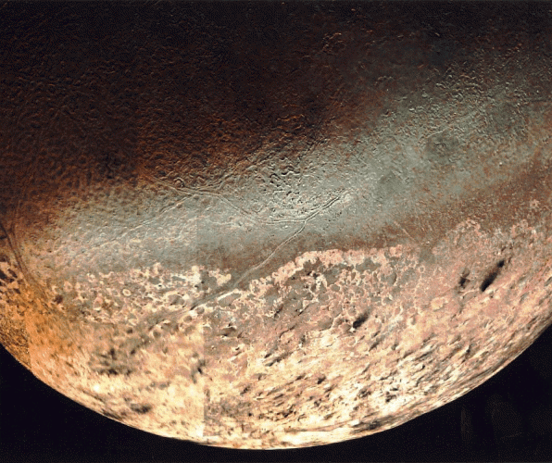**15 – Tritão**

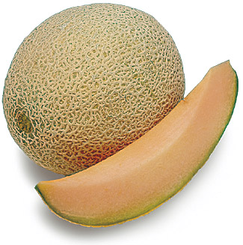Tritão é a maior lua que orbita Netuno, a uma temperatura absurdamente baixa de -235°C, com erupções vulcânicas intensas e uma superfície toda rachada. Na mitologia, Tritão era o deus marinho filho de Poseidon (Netuno) que acalmava as águas. Suas características mais marcantes são os vulcões de nitrogênio líquido e uma superfície chamada de terreno casca-de-meloa, por parecer a casca de um melão do tipo cantalupo.

Figura 15 - Melão Cantaloupe.

Figura 16 - Tritão, Lua de Netuno.

* 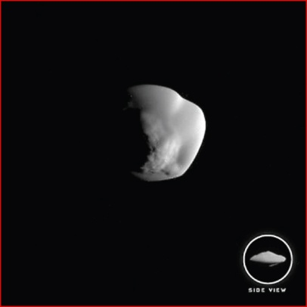**14 – Atlas**

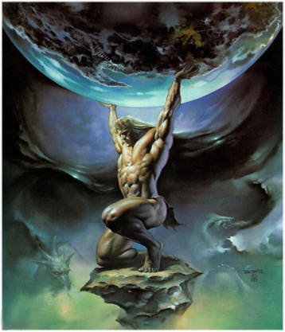A pequena lua Atlas orbita Saturno a uma distância de mais de 136.000 km, tendo um diâmetro de cerca de 15 km apenas. Na mitologia, Atlas era um dos titãs que lutaram contra Zeus e, depois de perder, foi condenado a viver na Terra e carregar os Céus. A lua Atlas intriga por ser considerada por alguns cientistas como sendo uma lua pastora, uma vez que fica rodeando a parte externa do anel A de Saturno. Outra característica é seu formato que lembra muito um disco voador.

Figura 17 - Atlas segurando os Céus.

Figura 18 - Vistas superior e lateral de Atlas, lua de Saturno.

* **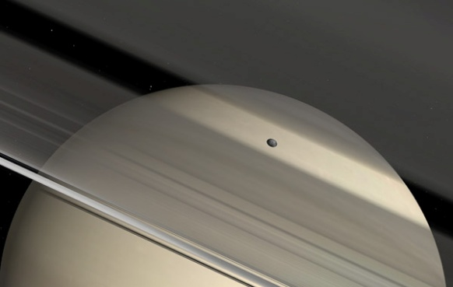****13 – Pã**

Figura 19 – Pã na falha de Encke e Saturno ao fundo.

A pequena lua Pã também orbita Saturno, estando localizada a 82.983 km do planeta e tendo apenas cerca de 14 km de diâmetro médio. Na mitologia, Pã era o deus pastor dos bosques, tendo sido amamentado por uma cabra chamada Amaltéia. Diz a lenda que Tífon, inimigo dos deuses, transformou cada deus em um animal. Tendo Pã se escondido na água, ele teria ficado parcialmente transformado, com a parte inferior semelhante a uma cabra. Pã é uma lua com um formato bastante diferente, pelo qual foi apelidada de “lua-noz”.

* **12 – Deimos**

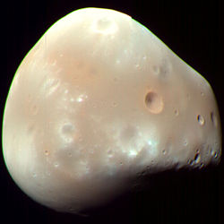Uma das luas relativamente próximas da Terra, Deimos orbita Marte a uma distância de cerca de 23.000 km e tem um diâmetro aproximado de 14 km. Na mitologia, Deimos era filho do deus da guerra Ares (Marte) e da deusa do amor Afrodite (Vênus), acompanhando o pai nas batalhas. Seu nome significa “terror” em grego, embora ele também represente o “medo da perda” por ser filho da deusa, um lado mais sensível. O curioso sobre Deimos é que ele lembra muito o planeta Vênus visto da terra, chamado de “estrela d’alva” pelas pessoas. Além disso, passa com frequência na frente do Sol, mas, como não é grande o suficiente para causar um eclipse, apareceria como um disco escuro na frente do Sol visto de Marte.

Figura 20 - Deimos, lua de Marte.

* **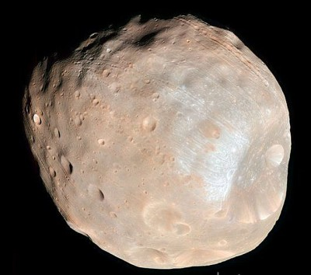****11 – Fobos**

Figura 21 - Fobos, lua de Marte

Parzinho de Deimos, Fobos é a maior lua de Marte (que só tem duas, por sinal), com diâmetro de aproximadamente 20 km e distante 6.000 km apenas de Marte. Na mitologia, Fobos era irmão de Deimos e também tinha sua mesma fraqueza, com seu nome significando “medo” que pode estar associado à possibilidade de Fobos “cair” em Marte. Uma curiosidade sobre Fobos é que por a lua demora cerca de 7h para girar ao redor do planeta que tem um dia durando mais de 24h, nasce e se põe 3 vezes no céu por dia marciano. Sendo menor que o Sol no céu de Marte, Fobos faz eclipses parciais além de passar por todas as suas fases (quarto crescente, cheia, quarto minguante e nova) em um único dia!

* **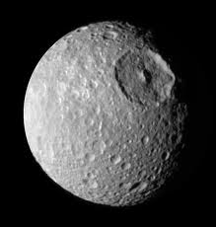****10 – Mimas**

Figura 22 - Mimas, lua de Saturno

Entre as 61 luas de Saturno, Mimas tem diâmetro de cerca de 400 km e está a 185.520 km do planeta. Assim como outras luas de Saturno, Mimas foi nomeada por William Herschel (1738-1822) que sugeriu que as luas tivessem nomes de irmãos do planeta. Portanto, na mitologia Mimas também era um titã, tendo sido morto na batalha. A principal característica de Mimas é uma cratera gigantesca, de aproximadamente 140 km de diâmetro e que quase fez com que a lua esfarelasse!

* **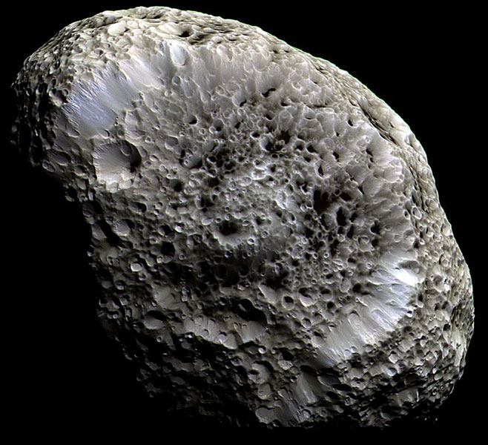****9 – Hipérion**

Figura 23 - Hipérion, lua de Saturno

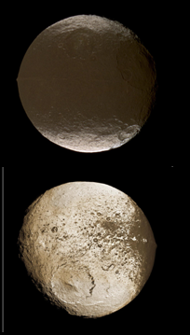Outro satélite natural de Saturno, Hipérion, está localizado a 1.481.100 km do planeta e tem um diâmetro médio aproximado de 290 km. Na mitologia Hipérion era o titã-Sol, pai da Lua (Selene), Sol (Helios) e Aurora (Eos), o qual teria sido o primeiro astrônomo da história do universo. Como característica marcante Hipérion tem uma superfície que lembra muito a pedra-pomes ou uma esponja, pois tem várias crateras que deixam a lua com 40% de vazios. No interior de cada cratera foi descoberto um líquido de origem desconhecida e que até hoje intriga os cientistas.

* **8 – Jápeto**

Uma lua dual e bastante curiosa, Jápeto também orbita Saturno, a uma distância deste de 3.561.300 km e com diâmetro de aproximadamente 735 km. Na mitologia grega Jápeto era considerado o titã que reinava o mundo durante a era dourada grega, sendo o pai de Prometeu, titã que levou o fogo aos humanos. A característica física mais deslumbrante de Jápeto é sua divisão em duas cores, claro e escuro, considerado por alguns cientistas como yin-yang. Recentemente foi sugerido que esse material escuro sobre o planeta tenha origem da lua Febe que é bombardeada por micrometeoritos e lança matéria pra fora.

Figura 24 - Jápeto, lua de Saturno

* **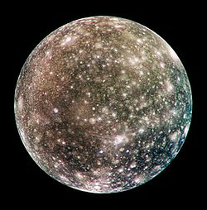****7 – Calisto**

Figura 25 - Calisto, lua Galileana de Júpiter.

Calisto é a terceira maior lua do Sistema Solar, orbitando Júpiter a uma distância média de 1.833.000 km do planeta e com diâmetro médio de 4.820 km. É uma lua galileana pouco densa por ser metade de vários tipos de gelo (água, amônia, entre outros). Na mitologia, Calisto era uma das amantes de Júpiter e foi transformada por Hera, esposa de Zeus, em uma ursa logo após ter tido seu filho Arcas. Diz a lenda que um belo dia quando Arcas tinha saído para caçar ele encontrou a mãe, e estava prestes a matá-la quando Júpiter evitou a tragédia e transformou ambos em constelações, hoje conhecidas como Ursa Maior e Ursa Menor. O que mais impressiona em Calisto é sua aparência de céu estrelado, porque os cumes das colinas estão cobertos por gelo e abaixo dele há uma manta escura de rocha.

* **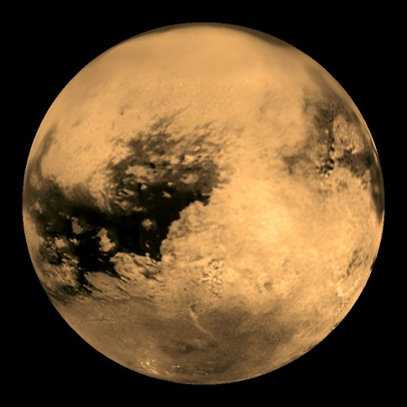****6 – Titã**

A maior lua de Saturno e a segunda maior do Sistema Solar, Titã está a 9.533 U.A. (1 U.A. = 150.000.000 km) do planeta e tem diâmetro médio de 5.140 km. Na mitologia, como explicado para Febe, um titã é um filho dos deuses primordiais Gaia e Urano. Mas o que mais fascina nessa lua é que ela possui em sua superfície lagos de hidrocarbonetos (como metano líquido), vulcões gelados e chuvas de metano (como os gases emitidos pelas vacas e bois depois daquele almoço!) podendo ter elementos de proteínas como aquelas que retiramos da carne ou da clara do ovo. Foi com esses elementos, chamados aminoácidos, que a vida começou aqui na Terra!

Figura 26 - Titã, lua de Saturno

* 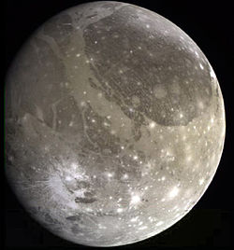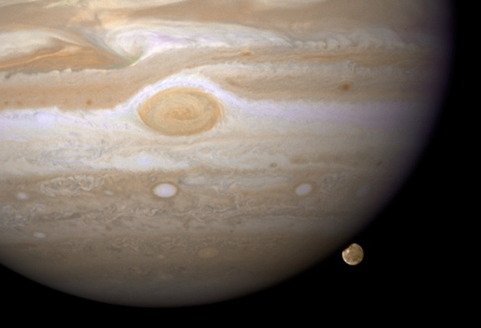**5 – Ganimedes**

A maior de todas, Ganimedes, que também é galileana e orbita Júpiter a uma distância de cerca de 1.070.400 km e tem diâmetro de 5.268 km, não poderia faltar na lista dos top 5. A origem de seu nome está na mitologia, sendo um príncipe de Tróia por quem Zeus se apaixonou. Diz a lenda que Zeus teria raptado Ganimedes para que ele fosse o copeiro do Olimpo, servindo o néctar e tendo sido colocado na constelação de Aquário. Mas o que mais fascina é que Ganimedes, se pudesse “fugir” de atração gravitacional de Júpiter seria um planeta como os 8 que conhecemos.

Figura 27 - Ganimedes, lua de Júpiter

Figura 28 - Ganimedes, lua de Júpiter

* **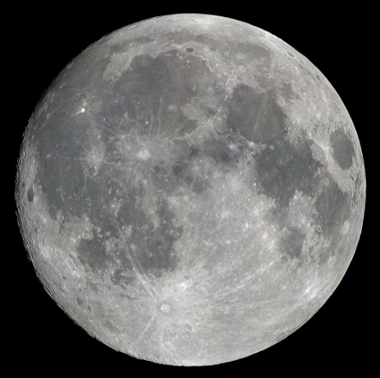****4 – Lua**

Figura 29 – Lua

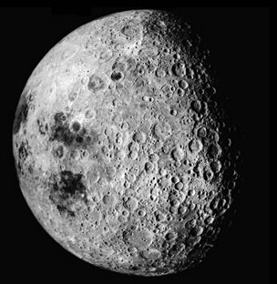É claro que não podemos esquecer da nossa querida Lua, que nos tem acompanhado desde que nos conhecemos por gente. A uma distância de 384.405 km da Terra e com diâmetro de cerca de 3.470 km, sua composição é basicamente metálica e seu solo possui grandes quantidades de silício, elemento que forma as rochas na Terra, além de ter sido descoberta a presença de água na forma de gelo. A Lua tem uma influência bastante grande nas marés da Terra, gerando o que chamamos de marés altas e baixas e nos proporciona os espetaculares Eclipse Solar, quando passa na frente do Sol, e Eclipse Lunar, quando a Terra faz sombra nela.Além disso, assim como outras luas a Lua é síncrona, ou seja, o tempo que ela leva para dar uma volta em torno de si mesma é o mesmo tempo que ela leva para dar uma volta em torno da Terra. Isso significa que ela vai ficar sempre olhando para nós com o mesmo sorriso (faça essa brincadeira um dia!). Possui várias crateras de impacto e acredita-se também que ela pode ter sido formada a partir de Téia, um planeta que teria colidido com a Terra e gerado fragmentos para a Lua se formar.

Figura 30 - O lado escuro da Lua

* **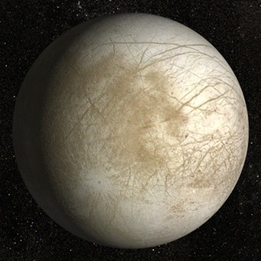****3 – Europa**

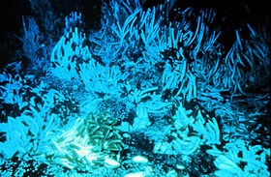Outra lua galileana é Europa, a uma distância de 670.900 km e com diâmetro médio de 3.130 km. Na mitologia, Europa era uma princesa fenícia amada por Zeus, o qual se transformou em um touro branco para poder rapta-la. Desse amor nasceram três filhos, sendo um deles Minos, o futuro rei de Creta, cidade do labirinto do minotauro. De todas as luas, Europa é aquela que os cientistas acreditam que tem mais chances de abrigar vida, pois embora sua superfície seja inteira de gelo há indícios de que abaixo dele exista um oceano de água líquida. Um desses indícios é a formação de várias linhas na lua, como acontece na Terra quando crostas de gelo se movem uma em relação à outra nos polos. Embora seja muito fria, cerca de -163°C no equador e -223°C nos polos, na Terra foram descobertos seres que vivem em condições de temperatura extremamente baixa, como caranguejos brancos cegos e vermes-tubo.

Figura 32 - Europa, lua de Júpiter

Figura 31 - Vermes-tubo do lago Vostok na Antártida (Pólo-Sul)

* **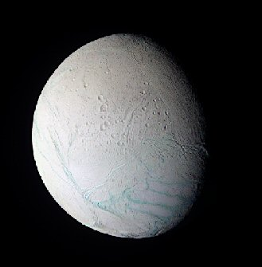****2 – Encélado**

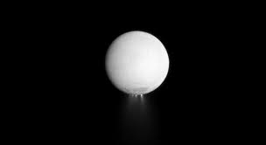Uma das luas que entrou em discussão no meio científico recentemente é Encélado, lua que orbita Saturno a uma distância de 180.000 e tem diâmetro de cerca de 500 km. Possui em sua superfície crio-gêisers, ou seja, um gêiser que libera vapores de água no espaço sideral. Isso significa que Encélado tem água líquida embaixo da sua superfície sendo aquecida, assim como outras luas que ficam sujeitas a uma grande força gravitacional dos objetos que orbitam. Acredita-se que essas bolsas de água estejam bem próximas à superfície, e que os vapores lançados por Encélado tenham sido capazes de gerar matéria para o anel E de Saturno. Na mitologia era um dos gigantes filhos de Gaia, sendo o deus do gelo vencido por Atena.

Figura 33 - Emissões de vapor de água ao sul de Encélado

Figura 34 - Encélado, lua de Saturno

* 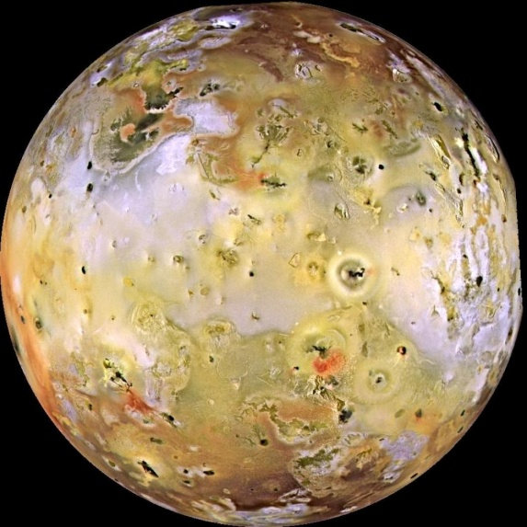**1 – Io**

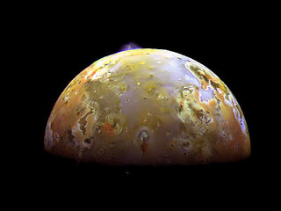A quarta lua galileana e a mais próxima do planeta Júpiter é Io, que com todo seu charme e cores em um diâmetro de 3.642 km orbita Júpiter a uma distância de 421.700 km. Seu nome é mitológico e vem de outra amante do deus, pois assim Simon achou que Júpiter estaria bem acompanhado durante as noites. Diz a lenda que Io era uma sacerdotisa de Hera, esposa de Júpiter, o qual para evitar o ciúmes da mulher transformou Io em uma novilha branca. Depois de sofrer muito, Io, que é uma das antecedentes de Hércules, foi transformada em humana novamente.

Figura 35 - Erupção em Io na parte superior

Figura 36 - Io, lua de Júpiter

É difícil dizer o que há de mais intrigante em Io, se são seus vulcões que atingem 1700°C jogando na superfície enxofre e pintando a lua de vermelho, branco, preto, laranja e amarelo ou se o toróide que se forma quando isso acontece. Também é uma lua na qual praticamente não há gelo, devido às altas temperaturas que as marés forçadas por Júpiter causam em seu interior e aos lagos de lava que lá estão presentes. Além disso, em Io o toróide formado é sensível à radiação ultravioleta, adquirindo aspecto brilhante, e seu campo magnético permite que surjam auroras assim como acontece com a Terra.

De todas as luas mostradas, temos que elas não somam 20% do total existente, sendo apenas as 20 consideradas mais atraentes pela autora. No entanto, servem como base para mostrar quão vasto e incrível o universo pode ser quando se olha com mais atenção os seus vizinhos mais próximos.

1. **Referências Bibliográficas**

[Capa] <http://www.sweetsworkshop.com/p/past-exhibitions.html>

[1] <http://pt.wikipedia.org/wiki/Simon_Marius>

[2] <http://www.feiradeciencias.com.br/sala24/24_A38.asp>

[3] <http://pt.wikipedia.org/wiki/Sat%C3%A9lite_natural>

[4] <http://www.merriam-webster.com/dictionary/moon>

[5] <http://www.solarviews.com/portug/phoebe.htm>

[6] <http://pt.wikipedia.org/wiki/Nereida_(sat%C3%A9lite)>

[7] <http://www.solarviews.com/portug/miranda.htm>

[8] <http://pt.wikipedia.org/wiki/Miranda_(sat%C3%A9lite)>

[9] <http://pt.wikipedia.org/wiki/Dione_(sat%C3%A9lite)>

[10] <http://www.if.ufrgs.br/ast/solar/portug/pluto.htm#charon>

[11] <http://www.if.ufrgs.br/ast/solar/portug/pluto.htm#charon>

[12] <http://www.seasky.org/solar-system/saturn-moons.html>

[13] <http://pt.wikipedia.org/wiki/P%C3%A3_(mitologia)>

[14] <http://cmex.ihmc.us/voviews/moons.htm>

[15] <http://www.theoi.com/Daimon/Deimos.html>

[16] <http://paradise7.hubpages.com/hub/Phobos-and-the-Stickney-Crater>

[17] NORTH, Gerald. “Astronomy in Depth”. Springer, 2002. P. 90.

[18] <http://www.dec.ufcg.edu.br/biografias/MGHyperi.html>

[19] <http://www.solarviews.com/eng/callisto.htm>

[20] <http://pt.wikipedia.org/wiki/Tit%C3%A3>

[21] <http://pt.wikipedia.org/wiki/Gan%C3%ADmedes_(mitologia)>

[22] <http://pt.wikipedia.org/wiki/Europa_(mitologia)>

[23] <http://pt.wikipedia.org/wiki/Europa_(sat%C3%A9lite)>

[24] <http://pt.wikipedia.org/wiki/Lua#Solo>

[Figura 1] <http://www.widescreen-wallpaper.eu/view/planet_moons_field-1280x800.html>

[Figura 2] <http://www.brilliantstudent.in/blog/?p=1563>

[Figura 3] <http://solarsystem.nasa.gov/planets/profile.cfm?Object=SolarSys&Display=Moons>

[Figura 4] <http://en.wikipedia.org/wiki/Io_(moon)>

[Figura 5] <http://www.outofthecradle.net/archives/2008/10/teacher-tools-for-the-high-frontier-rocks-in-space/>

[Figura 6] <http://palaeos.com/chaotian/neochaotian.html>

[Figura 7] <http://www.cosmographica.com/gallery/portfolio2007/content/066_MoonCaptureTheory_large.html>

[Figura 8] <http://www.novacelestia.com/images/earth_impact_moon_space_art.html>

[Figura 9] <http://www.solarviews.com/portug/phoebe.htm>

[Figura 10] <http://orbides.1gb.ru/orulex-gal.php?lng=eng&mode=10lat>

[Figura 11] <http://www.mahjoob.com/en/forums/showthread.php?t=94123&page=2>

[Figura 12] <http://www.warrenellis.com/?p=1343>

[Figura 13] <http://cosmographica.com/gallery/portfolio2007/content/396_PlutoCharonCompared_large.html>

[Figura 14] <http://metalonmetalblog.blogspot.com.br/2010/11/charon-ferryman-to-underworld.html>

[Figura 15] <http://www.cocktailsoftheworld.com/other-ingredients/common-fruits.html>

[Figura 16] <http://www.redorbit.com/education/reference_library/space_1/solar_system/2574566/neptunes_moon_triton/>

[Figura 17] <http://theatlasoflife.com/2011/08/12/the-greek-titan-atlas-holds-up-the-weight-of-the-universe-and-what-this-means-for-your-spine/>

[Figura 18] <http://www.thunderbolts.info/tpod/2007/arch07/071026atlas.htm>

[Figura 19] <http://www.ichimusai.org/tag/iss/>

[Figura 20] <http://en.wikipedia.org/wiki/Deimos_(moon)>

[Figura 21] <http://astrobob.areavoices.com/2011/10/16/creepy-crawlies-aboard-mission-to-mars-moon-phobos/>

[Figura 22] <http://cseligman.com/text/moons/mimas.htm>

[Figura 23] <http://www.astronet.ru/db/xware/msg/1220531>

[Figura 24] <http://astropt.org/blog/2011/06/12/japeto-novas-imagens-e-uma-nova-revisao-do-modelo-que-explica-a-formacao-das-suas-duas-faces/>

[Figura 25] <http://en.wikipedia.org/wiki/Callisto_(moon)>

[Figura 26] <http://sos.noaa.gov/datasets/solar_system/titan.html>

[Figura 27] <http://en.wikipedia.org/wiki/Ganymede_(moon)>

[Figura 28] <http://www.utahskies.org/2008/12/22/hubble-space-telescope-images-hiding-ganymede/>

[Figura 29] <http://www.ngc7000.org/cam/moon.html>

[Figura 30] <http://anenigmaticworld.blogspot.com.br/2011/09/photographed-moon-structures-nasa-cover.html>

[Figura 31] <http://www.thegeekarts.co.uk/2010/10/in-depth-europa.html>

[Figura 32] <http://pt.wikipedia.org/wiki/Europa_(sat%C3%A9lite)>

[Figura 33] <http://spacefellowship.com/news/art22905/enceladus-may-keep-its-oceans-liquid-by-wobbling.html>

[Figura 34] <http://www.wingmakers.co.nz/universe/solar_system/Enceladus.html>

[Figura 35] <http://www.allthepages.org/archives/2007/02/io-eruptions/>

[Figura 36] <http://www.fotopedia.com/items/flickr-3598488393>